06.04.2020г
Специальность: 23.02.03 Техническое обслуживание и ремонт автомобильного транспорта
Курс: 2, группа(ы) ТМ-189-2
Дисциплина (МДК) Техническая механика
ФИО преподавателя Исаева Г.В.

Тема 2.6 Изгиб.

Практическая работа 8
Тема: Рациональные формы поперечных сечений балок при изгибе.
Цель: Научить из расчета на прочность подбирать размер поперечного сечения балок при изгибе и делать сравнение масс балок .
Общие положения.
Порядок решения задачи:
- Балку разделить на участки, границами которых являются сечения, в которых приложены: сосредоточенные силы, сосредоточенные моменты, начинается или заканчивается равномерно распределенная нагрузка;
- Выбрать расположение координатных осей, совместив ось z с осью балки, а оси у и х расположить в плоскости сечения (обычно ось у расположена вертикально);
- Применяя метод сечений, вычислить значения изгибающих моментов в характерных точках и построить эпюру изгибающих моментов;
- Из условия прочности определить осевой момент сопротивления сечения балки в сечении, где изгибающий момент имеет наибольшее по модулю значение;
- Используя таблицы ГОСТ и формулы для определения осевых моментов сопротивления прямоугольника, определить размеры поперечного сечения балки;
- Сравнить массы балок.

Пример выполнения практической работы
Жестко заделанная консольная балка АВ нагружена, как показано на рисунке 8.1. Построить эпюру M_{и}, подобрать сечение в двух вариантах: 1) прямоугольное сечение, если h=2b и 2) номер двутавтра. Сравнить массы балок.
Дано: F=20 кН; q=10 кН/м; М=8 кН∙м; [σ]=160 МПа.
НАЙТИ: М_{и}, А_{пр,} А_{дв,} сравнить массы.
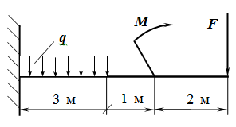
Рисунок 8.1
Решение:
1. Изобразим балку.
2. Делим балку на участки по характерным точкам: ВС, СD, DA.
3. Определяем М_{и}в характерных точках и строим эпюру(рисунок 8.2):
М_{А}=0
М_{В}= -F2= -20$×2=-40$кН·м.
М_{В}/= -М-F2= -8 -20$×2=-48$кН·м.
М_{С}=-М-F·3=-8-20·3=-68 кН·м.
М_{D}=-М- F·6 –q3²/2= -8 -20$×$6- 10$×$3$×$1,5=-173 кН·м
Исходя из эпюры М_{и}: ⎢М_{и max}⎥=173 кН·м=173·10⁶ Н·мм.
4. Определяем осевой момент сопротивления сечения:
W_{x}≥⎢М_{х max}⎥/[σ]; W_{x}≥173000000/160≥1081000 мм³≥1081 см³.
По ГОСТ 8239-89 выбираем двутавр № 45 с W_{х}=1231 см³ , А_{дв}=84,7см²
Ширина прямоугольного сечения b=$\sqrt[3]{\frac{{3W}_{x}}{2}}$=$\sqrt[3]{\frac{3×1081}{2}}$=11,7см
Высота прямоугольного сечения h=2b =11,7$×$2=23,4см
Площадь прямоугольного сечения А_{пр}=hb=11,7$×$23,4 =273,78см²
Сравнение масс $\frac{А_{пр}}{А_{дв}}$ =$\frac{273,78}{84,7}$=3,2
Вывод: Балка прямоугольного сечения в 3,2 раза тяжелее балки двутаврового профиля.
Эп М_{и}
40
48
68

173

Рисунок 7.2

Задание для выполнения
Для стальной консольной балки построить эпюру изгибающих моментов, подобрать из условия прочности необходимый размер поперечного сечения: 1) двутавра , 2) прямоугольника, если h=2b; принять [σ]=160 МПа.
Сравнить массы балок.
Данные своего варианта взять из таблицы 8.1. Таблица 8.1
Вариант | Схема | $$F, кН$$ | $$M, кНм$$ | $$q, кН/м$$ | а, м | в, м | с, м
1 | а | 20 | 2 | 4 | 0,2 | 1,1 | 0,8
2 | б | 22 | 3 | 11 | 0,3 | 1,2 | 0,2
3 | в | 24 | 4 | 8 | 0,4 | 1,3 | 0,7
4 | г | 26 | 5 | 4 | 0,5 | 1,4 | 1,5
5 | д | 28 | 6 | 6 | 0,6 | 1,5 | 1,6
6 | е | 35 | 7 | 10 | 0,7 | 1,6 | 0,9
7 | а | 32 | 2 | 13 | 0,8 | 1,7 | 1,2
8 | б | 34 | 3 | 7 | 0,9 | 1,8 | 1,7
9 | в | 36 | 4 | 8 | 1,0 | 1,9 | 2,1
10 | г | 38 | 5 | 3 | 0,2 | 2,0 | 1,8
11 | д | 40 | 6 | 9 | 0,3 | 1,1 | 0,5
12 | е | 42 | 7 | 14 | 0,4 | 1,2 | 0,8
13 | а | 44 | 2 | 5 | 0,5 | 1,3 | 1,9
14 | б | 46 | 3 | 10 | 0,6 | 1,4 | 0,3
5 | в | 48 | 4 | 7 | 0,7 | 1,5 | 0,2
16 | г | 50 | 5 | 9 | 0,8 | 1,6 | 0,5
17 | д | 52 | 6 | 12 | 0,9 | 1,7 | 0,3
18 | е | 54 | 7 | 14 | 1,0 | 1,8 | 0,4
19 | а | 56 | 2 | 11 | 0,2 | 1,9 | 1,5
20 | б | 58 | 3 | 6 | 0,3 | 2,0 | 1,6
21 | в | 60 | 4 | 5 | 0,4 | 1,1 | 1,2
22 | г | 62 | 5 | 15 | 0,5 | 1,2 | 0,9
23 | д | 64 | 6 | 4 | 0,6 | 1,3 | 0,8
24 | е | 66 | 7 | 12 | 0,7 | 1,4 | 1,4
25 | а | 68 | 2 | 10 | 0,8 | 1,5 | 1,7

Схемы.
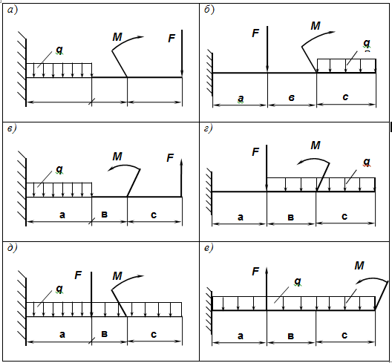

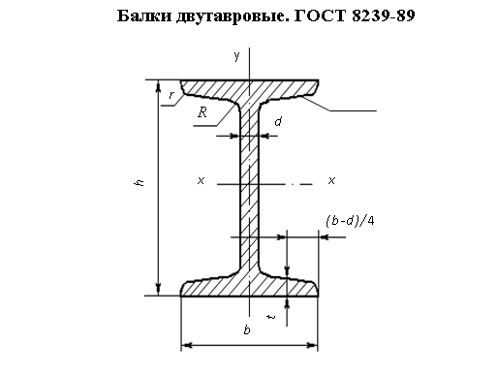

Номер  балки | h | b | d | t | R | r | Площадь сечения, A | Справочные величины для осей
 |  |  |  |  |  |  |  | х-х |  |  | у-у
 |  |  |  |  |  |  |  | J_{x}, | W_{x}, | S_{х} | J_{y}, | W_{y},
 | мм |  |  |  |  |  | см² | см⁴ | см³ | см³ | см⁴ | см³
14 | 140 | 73 | 4,9 | 7,5 | 8,0 | 3,0 | 17,4 | 572 | 81,7 | 46,8 | 41,9 | 11,5
16 | 160 | 81 | 5,0 | 7,8 | 8,5 | 3,5 | 20,2 | 873 | 109 | 58,6 | 58,6 | 14,5
18 | 180 | 90 | 5,1 | 8,1 | 9,0 | 3,5 | 23,4 | 1290 | 143 | 81,6 | 82,6 | 18,4
20 | 200 | 100 | 5,2 | 8,4 | 9,5 | 4,0 | 26,8 | 1840 | 184 | 104 | 115 | 23,1
22 | 220 | 110 | 5,4 | 8,7 | 10,0 | 4,0 | 30,6 | 2550 | 232 | 131 | 157 | 28,6
24 | 240 | 115 | 5,6 | 9,5 | 10,5 | 4,0 | 34,8 | 3460 | 289 | 163 | 198 | 34,5
27 | 270 | 125 | 6,0 | 9,8 | 11,0 | 4,5 | 40,2 | 5010 | 371 | 210 | 260 | 41,5
30 | 300 | 135 | 6,5 | 10,2 | 12,0 | 5,0 | 46,5 | 7080 | 472 | 268 | 337 | 49,9
33 | 330 | 140 | 7,0 | 11,2 | 13,0 | 5,0 | 53,8 | 9840 | 597 | 339 | 419 | 59,9
36 | 360 | 145 | 7,5 | 12,3 | 14,0 | 6,0 | 61,9 | 13380 | 743 | 423 | 516 | 71,1
40 | 400 | 155 | 8,3 | 13,0 | 15,0 | 6,0 | 72,6 | 19062 | 953 | 545 | 667 | 86,1
45 | 450 | 160 | 9,0 | 14,2 | 16,0 | 7,0 | 84,7 | 27696 | 1231 | 708 | 808 | 101
50 | 600 | 190 | 12,0 | 17,8 | 20,0 | 8,0 | 138,0 | 76806 | 2560 | 919 | 1725 | 182

Обозначения: высота балки; b — ширина полки; d — толщина стенки; J - момент инерции; W -момент сопротивления; А — площадь сечения; S_{х} — статический момент полусечения
Примечание:
Решения сдать в электронном формате до 06.04.2020г. на электронную почту galinakzn@gmail.com
На выполненной работе указывайте фамилию и группу.

